**山东省省级网上政务大厅升级改造**

**需求说明书**

**建设单位： 山东省人民政府办公厅**

**承建单位： 浪潮软件股份有限公司**

**2015年5月**

**目 录**

1 概述 1

1.1 目的 1

1.2 背景 1

1.3 范围 1

1.4 使用系统的用户群 1

1.5 用户特点 1

1.6 约束和限制条件 1

2 网上政务大厅的定位 2

3 网上政务大厅相关信息系统现状 3

3.1 网络现状分析 3

3.1.1 电子政务外网 3

3.1.2 支撑网络需求分析 3

4 网上政务大厅总体架构 5

5 网上政务大厅数据支撑 6

5.1 梳理事项分类 6

5.2 服务检索 6

5.3 网上办事 6

5.3.1 网上预约 6

5.3.2 网上申报功能升级 6

5.3.3 证照验真 6

5.3.4 历史材料加载 6

5.3.5 星级评定数据整合利用 6

5.4 智能导办 6

5.4.1 主题分类事项梳理及数据整理 6

5.4.2 关联事项梳理 7

5.5 企业专属网页 7

5.5.1 审批任务管理中的审批数据整理 7

5.5.2 项目管理中心的项目数据整理 7

5.5.3 材料库管理 7

5.5.4 统计分析 7

5.6 考核公示 7

5.6.1 服务进驻率 8

5.6.2 服务整合度 8

5.6.3 查询便捷度 8

5.6.4 工作任务进展 8

5.6.5 效能考核公示 8

5.7 微信大厅 8

5.7.1 办事服务数据整理 8

5.7.2 在线投诉后台功能开发 9

5.8 移动大厅APP 9

5.8.1 自助查询 9

5.8.2 预约服务 9

5.8.3 投诉监督 9

5.8.4 全文检索 9

5.8.5 个人中心 9

6 对外接口需求 9

6.1 部门已有网办集成接入 9

6.2 统一申办流水号服务 9

6.3 集成银行接口 10

6.4 集成物流接口 10

7 其它需求 10

7.1 安全性需求 10

7.2 系统维护与管理需求 11

7.3 运行环境需求 11

# 概述

## 目的

本说明书将描述山东政务服务平台项目省级网上政务大厅升级改造软件需求说明书的相关内容及各业务模块的功能，使用户和项目承建方双方对本系统的初始规定有一个共同的理解，以此作为整个开发工作的基础。

## 背景

1．待开发的软件系统的名称：山东省网上政务大厅升级改造

2. 本项目任务提出者：山东省政府办公厅

3. 本项目承担者：浪潮软件股份有限公司

## 范围

本文档适用于山东省政务服务平台项目网上政务大厅；

预期读者：山东省政府办公厅相关人员、入驻网上政务大厅的各单位相关人员、承建方、监理方人员、项目开发人员、研发经理、SQA、SCM等。

## 使用系统的用户群

浏览或使用省级网上政务大厅的企业及公众、为公众提供服务的各厅局、网上政务大厅的管理人员、对网上政务大厅进行监督监察的人员。

## 用户特点

目前省府办公厅已建设中国山东的门户网站，有大量的使用门户网站的经验，对网站的运维及管理有较高要求。

## 约束和限制条件

由于网上政务大厅作为省级为企业公众提供政务服务的平台，会接入多个厅局提供统一的政务服务，对于涉及到网上政务大厅的业务功能各个厅局的意见观点可能会不同，所以为了考虑整体实现效果，达到管理要求，出现这种情况时应上会讨论出统一的业务标准，各个厅局应按照统一的业务标准进行业务处理。

# 网上政务大厅的定位

用户提出网上政务大厅的建设意见有两点：

（一） 要建设网上政务大厅而不是建设政务大厅的网站

网上政务大厅集成各种服务资源为公众提供服务，其中包括网上办事，网上缴费，网上物流等，所以网上政务大厅的建设是多方共建的一个过程。

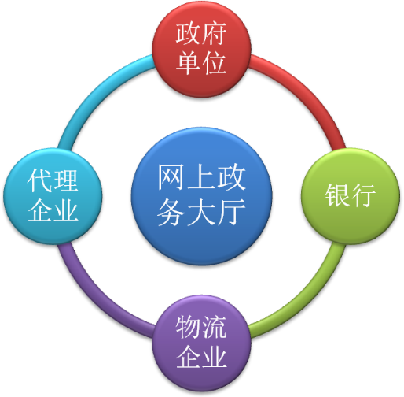

网上政务大厅提供服务的单位

（二） 网上政务大厅是各个厅局为企业公众提供政务服务的统一的电子政务服务平台，服务淘宝化。

建设的网上政务大厅应体现服务淘宝化主要有以下四点：

1：借鉴淘宝界面服务形式来组织网上政务大厅的各种政务服务，体现服务便捷，人性化。

2：借鉴淘宝客户服务的管理制度来实现厅局的政务服务人员同公众的交互，提高政务服务满意度。

3：借鉴淘宝商城门户的建设方式来规范化厅局的入驻，使各厅局参与到网上政务大厅建设中来。

4：借鉴淘宝的争议解决机制，对公众来网上政务大厅办事中产生的争议建立科学的处理流程。

# 网上政务大厅相关信息系统现状

## 网络现状分析

### 电子政务外网

山东省电子政务外网由省信息中心负责建设维护，是一个按照国家电子政务网络要求建设的、与互联网逻辑隔离的政务网络，目前已经接入省直部门二十多个。省发改委2010年8月12日召开专题会议，部署加快电子政务外网建设工作，要求以最快的速度完成政务外网全省互联互通的任务。2010年底，纵向完成17个市的电子政务外网接入省电子政务外网，横向再规划50个省级政务部门的接入规模。各类安全措施及运维管理比较完善。

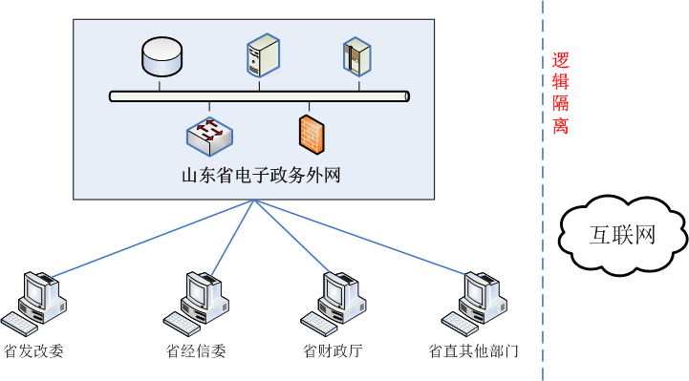

山东省电子政务外网建设示意图

### 支撑网络需求分析

政务服务平台项目是个庞大而复杂的工程，根据业务需要，支撑的网络涉及山东省电子政务外网、山东省电子政务专网和互联网。

山东省电子政务专网，覆盖省市县三级，对于政务服务平台系统运行及实现省市县三级联网的目标有良好的基础，但电子政务专网与互联网是物理隔离，专网和外网之间数据交互通过跨网数据交换系统来解决。

山东省电子政务外网，与互联网逻辑隔离，在满足部门间互联互通网络带宽需求的同时，确保了“互联网受理、部门系统办理、互联网反馈”和各类行政权力事项网上公开、网上受理、网上流转、网上反馈、网上监督等全过程的安全保密。

根据业务需要和统一部署，行政权力网络运行系统大部分业务、电子监察系统应建设在电子政务外网，行政权力网络运行系统根据业务需求部分部署在电子政务专网；网上政务大厅应建设在互联网上。详细情况如下表所示：

政务服务平台相关系统支撑网络需求表

| **支撑网络** | **系统** | **所属平台** |
| --- | --- | --- |
| 电子政务专网 | 公共资金管理相关系统 | 电子政务服务平台 |
| 公共资金监察相关系统 | 公共资金电子监察平台 |
| 公共资源交易相关业务系统涉密部分 | 电子政务服务平台 |
| 公共资源监察相关业务系统涉密部分 | 公共资源交易电子监察平台 |
| 电子政务外网 | 政府信息公开管理系统 | 电子政务服务平台 |
| 政府信息公开监察系统 | 行政权力电子监察平台 |
| 行政权力运行相关系统 | 电子政务服务平台 |
| 行政权力监察相关系统 | 行政权力电子监察平台 |
| 公共资源交易相关系统 | 电子政务服务平台 |
| 公共资源监察相关系统 | 公共资源交易电子监察平台 |
| 政府投资项目管理系统 | 电子政务服务平台 |
| 政府投资项目监察系统 | 行政权力电子监察平台 |
| 公共场所服务行为视频监控系统 | 行政权力电子监察平台 |
| 纪检监察专网 | 领导干部廉政档案系统 | 舆论监督电子平台 |
| 领导干部个人财产申报系统 | 舆论监督电子平台 |
| 商业贿赂犯罪档案系统 | 舆论监督电子平台 |
| 信访举报系统的业务处理及督办部分 | 舆论监督电子平台 |
| 互联网 | 网上政务大厅 | 电子政务服务平台 |
| 网上投诉举报相关系统  （包括信访举报、行政效能投诉、行风投诉） | 舆论监督电子平台 |
| 网络舆情信息收集系统 | 舆论监督电子平台 |
| 党风廉政教育电子平台 | 党风廉政教育电子平台 |

# 网上政务大厅总体架构

按照网上政务大厅信息系统的建设目标和建设思路，结合各个厅局的业务需求，将网上政务大厅信息系统划分为四个层次：

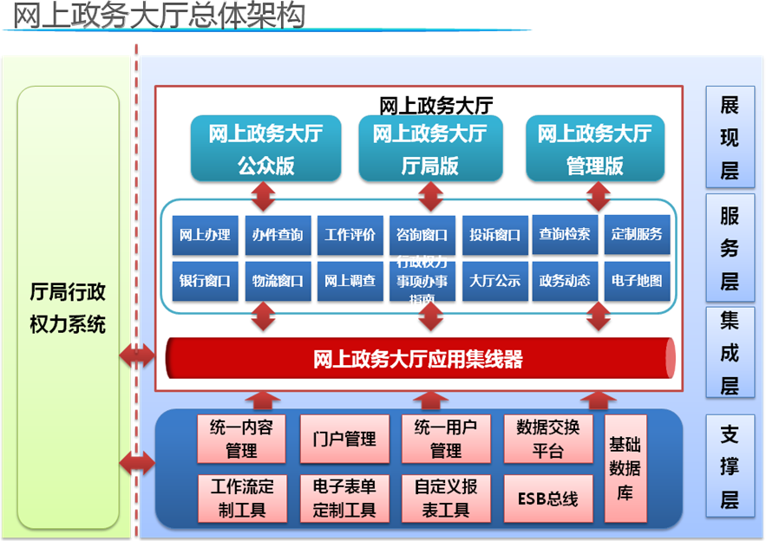

**厅局行政权力网络运行系统**

网上政务大厅架构图

展现层：主要为公众、申请人、进驻网上政务大厅工作人员、网上政务大厅管理人员提供页面展现。

服务层：提供各种政务服务，为展现层提供支撑。

集成层：集成各种政务服务包括第三方的服务，提供服务的插件化管理，提供服务的开发标准接口和开发规范。

支撑层：提出平台化概念，建设一个基础构件平台，提供各种成熟的业务构件、通用构件、基础构件，并提供构件开发框架标准和构件运行环境，通过构件开发标准，将各种基础功能平台化。采用这种方式，可以大大提高业务变化的适应能力和灵活度，尤其提升对未来的政府职能部门改革导致的业务变更的适应能力。

# 网上政务大厅数据支撑

## 梳理事项分类

梳理事项分类，给事项数据设置分类标签，供大厅呈现。

## 服务检索

组织、提供事项数据，如事项要素、表格等，为大厅检索功能提供数据支持。

## 网上办事

### 网上预约

实现所有事项分类别、分时间段、分数量的预约和通知提醒。

### 网上申报功能升级

现在的网上政务大厅已经实现了在线填表、材料上传等功能，新增专业信息校验、申请材料规范化校验功能。

### 证照验真

与省级统一的共享交换平台进行对接，通过部门证照库或法人、人口基础数据进行数据校验和真实性、准确性验证，主要包括证照信息查询和证照验真。

### 历史材料加载

公众提交的历史材料存储在个人或企业空间中，再次办理业务时，可以自动加载历史材料，如证照、批文、基础电子材料等，避免公众重复提交材料。

### 星级评定数据整合利用

将公众的评定结果同步到监管系统，进行考核和数据再利用。

## 智能导办

### 主题分类事项梳理及数据整理

梳理事项分类，给事项数据设置分类标签，供大厅呈现。

### 关联事项梳理

梳理事项之间的关联关系，设定事项关系标签，供大厅呈现。

## 企业专属网页

企业专属网页是面向注册企业用户提供的专属网络空间，提供个性化、自组化和智能化服务。该服务空间既是企业用户使用各类政府信息服务的入口，也是企业用户相关信息、资料、办事申请内容等的存储空间。通过该服务空间，经过注册的企业可以直达主题栏目的服务事项，可以进行企业基本信息更新维护、项目申报、政务服务申请、电子材料维护等操作，从而使得企业获取政府服务的过程变得更加方便快捷。企业还可以通过服务空间形成企业与政府之间的良好互动和交流。

### 审批任务管理中的审批数据整理

组织、整理、提供审批办件过程信息，供大厅呈现，包括待办任务、进度提醒、下一步任务准备提醒等功能。

### 项目管理中心的项目数据整理

以项目为视角，组织、整理、提供项目审批过程信息。

### 材料库管理

分为企业自有材料、政府审批结果材料、其他材料、自定义分类等，企业可以对具体材料进行管理和维护，并在网上申报时使用。

### 统计分析

组织整理企业相关信息，如投资规模、用地面积、投资项目信息等，供大厅呈现统计分析报表或图表，辅助企业决策。

## 考核公示

把各部门政务服务信息化建设工作纳入目标责任制考核内容，建立绩效考评体系，切实加强专项效能监察，开展常态化的绩效考核。省直部门要积极开展网上办事流程再造工作，创新服务模式，制定有利于网上办事的激励措施，对各部门配合政务服务平台建设、行政权力事项目录编制、事项进驻率比率、网上办事深度、进驻事项星级评定、政务服务资源共享和业务协调等情况进行督察，定期向社会公开考核排名。

### 服务进驻率

按部门统计网上申报的事项占总事项的比率和网上办理事项数排名，对部门事项和服务进驻情况进行考核。

### 服务整合度

按部门统计统一网上申报的事项占全部事项网上申报的事项比率排名。

### 查询便捷度

按部门统计办事进度统一查询的事项占全部事项的比率排名。

### 工作任务进展

实现网上办事大厅工作任务进展情况公示，督促各部门提高服务能力和服务深度。

### 效能考核公示

实现部门效能考核信息的公示和排名。

## 微信大厅

微信大厅基于政府部门已有业务系统的权威数据和接口，通过各网络之间的安全防护设备，在互联网部署政务微信服务系统，与微信大厅之间实现实时交互的数据接口通道，为公众提供实时、便捷的数据查询服务，为政府部门提供实时、百分之百送达的宣传服务。实现文本、照片、语音、位置的实时上传，基于微信服务系统实现媒介应用、互动交流、行政办事等便民服务功能。

建设“山东省省级政务服务平台”微信公众服务号，微信号暂定为sdssjzwfwpt，微信大厅内主要功能设计包括政务公开、办事服务、互动咨询等，可以根据需求进行个性化定制。

### 办事服务数据整理

组织、整理、提供事项相关数据、审批办件过程数据、结果数据，提供网上预约接口。

### 在线投诉后台功能开发

接入微信大厅投诉的数据，在后台进行投诉处理和监督，并提供投诉处理结果。

## 移动大厅APP

根据已有移动大厅APP 进行功能开发和数据展现。

### 自助查询

组织、整理、提供事项相关数据、审批办件过程数据、结果数据。

### 预约服务

提供网上预约接口。用户可以在移动版网上政务大厅进行事项的网上预约（必须是注册用户）。

### 投诉监督

接入移动大厅APP 投诉的数据，在后台进行投诉处理和监督，并提供投诉处理结果。

### 全文检索

组织、整理、提供事项类相关数据信息。

### 个人中心

组织、整理、提供个人办件信息，可以在前台实现管理个人基本信息、账户信息和材料、历史办理业务等。

# 对外接口需求

## 部门已有网办集成接入

实现与部门已有的网上办事入口的集成接入，包括注册用户的接入、事项信息的定制和集成、申报流程的接入和集成、个性化功能定制开发、网办数据迁移转换等。

## 统一申办流水号服务

为了便于全省业务统一查询，避免部门系统外办理业务，研发部署统一申办流水号生成服务，实现全省的业务申报统一编号，作为业务办理的唯一标识，生成模式为：

（1） 网上申报：公众从网上政务大厅申办后，由网上政务大厅通过统一申办流水号生成服务自动生成统一申办流水号，作为现场办理和网上查询的依据；

（2） 现场申报：公众从部门实体大厅申办后，在行政权力网络运行系统通过统一申办流水号生成服务自动生成统一受理回执号，作为后续办理和查询的依据；如果部门有自建业务系统，系统调用统一申办流水号生成服务自动生成统一申办流水号，作为数据交换和网上查询的依据。

## 集成银行接口

省级政务服务平台开发部署全省统一的网上缴费接口，行政权力事项的办理过程中涉及缴费的，调用统一接口实现缴费功能。

在行政权力事项的缴费环节，公众通过网上银行进行缴费，系统自动调用接口服务，生成缴费流水号。缴费成功后，网上缴费接口自动返回缴费结果信息，作为行政权力事项继续办理的依据。

## 集成物流接口

开发部署全省统一的物流接口，供政务服务平台调用通用的物流接口，实现快件寄送，实现与统一物流的对接及收发跟踪和管理，方便公众办事。

申报系统、审批系统与物流结合，能够提供纸质材料寄送、证照寄送等服务。

# 其它需求

## 安全性需求

为保障网上政务大厅的数据存储安全采用双机热备的方式，数据库文件存放到磁盘阵列上，数据库文件每天自动备份的备份策略。

为保证服务器、客户端的系统安全，防止病毒入侵，系统遭到非法访问，采用防毒软件，以及安全审计系统等方式保护服务器；中心智能化管理系统需要在这些系统软件工作并配置正确时能够正常地服务。

应用安全采用角色授权的方式进行，将系统权限分为系统管理员角色、监督角色、部门领导角色、委局业务处理角色几个基本角色，将对应的用户分到不同的角色里，相应的角色只能看到自己使用范围内的东西。

## 系统维护与管理需求

网上政务大厅由其主管单位指定系统管理员进行维护和管理。涉及到与异构系统对接的接口由系统管理员进行管理，异构系统的数据接口部分由各系统技术人员负责。

浪潮负责对系统管理员使用网上政务大厅的管理功能进行培训，并对安装使用过程中的问题进行答复并帮助解决问题；如果软件的版本更新，浪潮需要提供使用新版的说明文档。

## 运行环境需求

最低需求配置如下：

（1）硬件设备

应用服务器配置需求：CPU: 频率2.0G以上,内存2.0G以上。

数据库服务器配置需求：CPU: 频率2.0G以上,内存2.0G以上。

（2）支持软件

Windows2003及以上版本等软件。